Algoritmy a jeho vlastnosti

Algoritmus
- vo všeobecnosti je to návod na riešenie konkrétneho problému
- je to postupnosť krokov, alebo činností, ktoré vedú od vstupných údajov ku požadovanému výsledku
- v informatike sú dohodnuté a používané 2 typy zápisov algoritmu:
A, zápis algoritmu v prirodzenom jazyku kde používame tzv. kľúčové slová a konštrukcie, ktoré sú v zhode s logikou programovacieho jazyka (menej univerzálny zápis)
B, zápis algoritmu pomocou vývojového diagramu
Vývojový diagram je grafickou reprezentáciou algoritmu, je to univerzálny zápis algoritmu na rozdiel od slovného zápisu
Vo výv. diagrame používame tzv. vývojové bloky (značky), pričom každá z nich má konkrétny význam. Jednotlivé výv. bloky sú prepojené šípkami, ktoré označujú smer postupu vo výv. diagrame

Vlastnosti algoritmu:

A, elementárnosť – algoritmus je zložený z jednoduchých (elementárnych) činností (krokov)
B, determinovanosť - po vykonaní každého kroku v algoritme je jasné, ktorý ďalší krok
nasleduje, alebo či je postup popísaný algoritmom ukončený
(v algoritme nemôže byť nejednoznačné rozhodovanie)
C, rezultatívnosť(výslednosť) – postup opísaný algoritmom vedie jednoznačne od vstupných
údajov k očakavanému výsledku
D, konečnosť – činnosť opísaná algoritmom sa v konečnom čase ukončí
(v algoritme nie je činnosť opakujúca sa bez obmedzenia )
E, hromadnosť – algoritmus je určený na riešenie celej triedy úloh rovnakého typu
F, efektívnosť – z možných riešení vytvorenia algoritmu vyberáme to, ktoré je časovo
a zápisovo najmenej náročné => najefektívnejšie

Špecifikácia algoritmu:

Algoritmus je špecifikovaný (určený):
A, vstupnými údajmi – údaje, ktoré zadáva používateľ algoritmu
- musia spĺňať tzv. vstupné podmienky
B, výstupnými údajmi – sú to jednotlivé medzivýsledky, alebo samotný očakávaný výsledok
vykonania algoritmu
- musia spĺňať výstupné podmienky

Základné algoritmické konštrukcie:

A, zápis algoritmu v prirodzenom jazyku:
kľúčové slová: čítaj( ) – príkaz na zadávanie hodnôt vstupných údajov, v zátvorke uvádzame zoznam mien premenných, ktorých hodnoty chceme zadať
(pozn. – zoznam t.j. mená premenných oddelené čiarkami)
Napr.: čítaj(a,b,c) => tento príkaz očakáva zadanie konkrétnych hodnôt premenných hodnôt a, b, c podľa vstupných podmienok

píš( ) – príkaz na vypísanie výsledkov alebo medzivýsledkov algoritmu
vypisovať môžeme:

A, hodnoty premenných, kt. sú výsledkami,ak vypisujem hodnoty viacerých premenných, v zátvorke uvediem zoznam ich mien
napr.: píš(a,b,c) => výsledkom budú hodnoty, kt. sú uložené v premenných v a,b,c

B, reťazce znakov, t.j. konkrétne slová, vety,...
Napr.: píš(‘reťazec’)
píš(‘a=’,a) ..... => a=číslo

príkaz podmienky (podmien.príkaz,vetvenie)

A,neúplné vetvenie
Klúč.slovo: ak [podmienka] tak [príkaz]
Podmienka – výraz, kt. je pravdivý, al. nepravdivý
- väčšinou je zapísaný vo forme nerovnosti, al. rovnosti
píkaz – činnosť, kt. sa vykoná ak je podmienka splnená (pravdivá)

pozn.: pri nesplnení (nepravdivosti) podmienky sa nevykoná nič

B,úplné vetvenie
Klúč.slovo: ak [podmienka] tak [príkaz1]
inak [príkaz2]
vetva „inak“ sa vykoná vtedy, ak podmienka nie je splnená (je nepravdivá)
pozn.: medzi splnením a nesplnením podmienky je vzťah výroku a jeho
negácie
napr.: ak a>0 tak b: =b+1
inak b: = b-1
- ak zadáme a >0 vykoná sa priradenie do b: = b+1
- ak a <0, al. a=0 vykoná sa priradenie do b: = b-1

príkaz priradenia
znak priradenia: : =
- nie je to rovnosť a záleží na poradí ľavej a pravej strany medzi kt. je
znak priradenia
napr.: a: = [výraz]
=> premenná a nadobudne hodnotu výrazu na pravej strane

Pr. Zapíšte postupnosť príkazov priradenia, ktorými vymeníme hodnoty v premenných a,b.
p: = a ; a: = b ; b: = p

Pr. Zapíšte postupnosť príkazov priradenia, ktorými vymeníme hodnoty v premenných a,b,c. (a=>c, b=>a, c=>b)
p: = a ; a: = b ; b: = c ; c: = p
(p – pomocna premenna)

Cyklus:
-opakovaná činnosť
-v algoritme sú to tie príkazy, ktoré sa majú zopakovať viackrát za určených
podmienok
- rozlišujeme 3 druhy cyklov(príkazov cyklu):

A, cyklus s pevným počtom opakovaní

Tvar príkazu: pre [počiatočná hodnota riadiacej premennej cyklu]
až [koncová hodnota riadiacej premennej cyklu] rob [príkaz]

riadiaca premenná cyklu- je to premenná, kt. zabezpečí prestný počet opakovaní cyklu, jej hodnota je prirodzené číslo, kt. zvyšuje svoju hodnotu o 1 každým prechodom cyklom

príkaz- nazývame aj telo cyklu; sú to tie príkazy, kt. sa vrámci cyklu viackrát opakujú pre každú hodnotu riadiacej premennej cyklu

pr.: pre i:=1 až 10 rob b:=b+1
- ridiaca premenná i, jej hodnoty sú 1-10, telo cyklu sa vykoná práve
10krát

pr.: Napíšte postup, ktorým vypočítame súčet desiatich prirodzených
čísel postupne zadávaných vstupným príkazom
p:=0;
pre i:=1 až 10 rob čitaj (a);
p:=p+a;
(pozn.: p-pomocná premenná, tzv.počítadlo, kt.zabezpečí výpočet
postupného súčtu )

pr.: Napíšte postup,ktorým určíme počet kladných čísel z desiatich celých čísel postupne zadávaných vstupným príkazom
p:=0;
pre i:=1 až 10 rob čítaj (a);
ak a>0 tak p:=p+1;

pr.: Napíšte postup,ktorým určíme počet záporných a kladných čísel z desiatich celých čísel postupne zadávaných vstupným príkazom

q:=0;
p:=0;
pre i:=1 až 10 rob čítaj (a);
ak a<0 tak p:=p+1;
ak a>0 tak q:=q+1;
(p,q- pomocné premenné, tzv. počítadla počtu)

pr.: Napíšte postup, ktorým určíme súčet kladných čísel z desiatich celých čísel postupne zadávaných vstupným príkazom.

p:=0;
pre i:=1 až 10 rob čítaj (a);
ak a>0 tak p:=p+a;

(p – počítadlo postupného súčtu)

pr.: Napíšte postup, ktorým určíme aritmetický priemer kladných čísel z desiatich celých čísel postupne zadávaných vstupným príkazom.

p:=0;
pre i:=1 až 10 rob čítaj(a);
ak a>0 tak p:=p+a;
q:=q+1
píš(‘arit. priemer kladných je ‘,p/q)

pr.: Napíšte postup, ktorým určíme aritmetický priemer desiatich celých čísel postupne zadávaných vstupným príkazom.

p:=0;
pre i:=1 až 10 rob čítaj(a);
p:= p+a;
píš(‘arit. priemer celých čísel je ‘,p/10)

B, cyklus s podmienkou na začiatku

+
Tvar: pokiaľ [podmienka] rob [príkaz];
-

Príkaz – telo cyklu; 1 alebo skupina príkazov, kt. sa majú zopakovať viackrát
v rámci cyklu
podmienka- podmienka trvania cyklu

logika príkazu: cyklus sa vykonáva len vtedy ak je podmienka splnená.
- pri prvom nesplnení podmienky cyklus končí

(pozn.: ak podmienka hneď na začiatku cyklu splnená nie je, cyklus nezbehne)
- tento cyklus používame ak nemáme daný presný počet opakovaní činností, ale vieme opakovanie činnosti zabezpečiť platnosťou podmienky

pr.: Zapíšte postup, ktorý bude počítať súčet hodnôt premennej a dovtedy, kým
tento súčet neprekročí hranicu 100

p<=100;
(pozn.: p – podmienka trvania cyklu)

p:=0;
pokiaľ p<=100 rob čitaj(a);
p:=p+a;

pr.: Zapíšte postup, ktorý určí počet hodnôt premennej a, kt. sme museli spočítať aby ich súčet prekročil hranicu 100

p:=0;
q:=0;
pokiaľ p<=100 rob čitaj(a);
p:=p+a;
q:=q+1;

pr.: Zapíšte postup, kt. vypočíta arit. priemer výšok žiakov vyšších ako165cm, pričom pracujeme s počtom žiakov n.

A, použiť cyklus s pevným počtom opakovaní

n – počet žiakov, s kt. ideme pracovať

čítaj (n);
p:=0;
q:=0;
pre i:=1 až n rob čítaj(v);
ak v>165 tak p:=p+v
q:=q+1
píš (‘arit.priemer je‘, p/q)

B, použiť cyklus s podmienkou na začiatku

čítaj(n);
q:=1;
p:=0;
q1:=0;
pokiaľ q<=n rob čítaj(v); q:=q+1;
ak v>165 tak p:=p+v
q1:=q1+1
píš (‘arit.priemer je‘, p/q1)

(pozn.: vhodnejší cyklus bol cykl.A, ale všetko čo viem zapísať cez cyklus A. vieme aj cez cyklus B )
C, cyklus s podmienkou na konci:
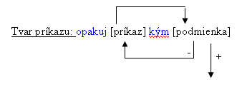

logika príkazu: - cyklus sa opakuje práve vtedy, kým ešte podmienka nie je
splnená (čaká na splnenie podmienky), pri prvom splnení podmienky končí
- tento cyklus zbehne aspoň raz
- tuto podmienku nazývame podmienka ukončenia cyklu

Pr. : Napíšte postup, ktorý bude spočítavať záporné hodnoty premennej a
dovtedy dokým tento súčet neprekročí dolnú hranicu D.

A, cyklus s podmienkou na konci

p:= 0;
čítaj (D); opakuj čítaj (a);
ak a< 0 tak p:= p+a
kým p<D;

B, cyklus s podmienkou na začiatku

p:=0
čítaj (D); pokiaľ p>=D rob čítaj (a);
ak a< 0 tak p:= p+a;

ošetrenie párnosti (nepárnosti) celého čísla:
-používame f-cie DIVaMOD

Funkcia DIV: -jej výsledkom je celá časť po delení čisla a číslom b
Zápis: a DIV b
Pr.: 3 DIV 2 = 1
2 DIV 3 = 0
12 DIV 5 = 2

Funkcia MOD: -jej výsledkom je celočíselný zvyšok po delení čísla a číslom b
Zápis: a MOD b
Pr.: 3 MOD 2 = 1
2 MOD 3 = 2
12 MOD 5 = 2
13 MOD 7 = 6

Ošetrenie párnosti:
Hodnota a je párna vtedy, ak a MOD 2 = 0 (je nepárna ak a MOD 2 = 1, alebo a MOD 2 <>0)
Pr.: Napíšte postup,ktorým vypočítame súčin párnych kladných hodnôt
premennej a zadávaných na vstupe, pokiaľ tento súčin neprekročí stanovenú
hornú hranicu H.

(p – počítadlo súčinu)

A, cyklus s pod. na začiatku:

p:=1;
čítaj (H);
pokiaľ p<=H rob čítaj (a);
ak a >0 tak ak a MOD 2=0 tak p:=p*a;

B, cyklus s pod. na konci:

p:=1;
čítaj(H);
opakuj čítaj(a); ak a>0 tak ak a MOD 2=0 tak p:=p*a
kým p>H

pozn.: v príkaze vetvenia sme použili tzv. vnorené vetvenie

Označenie začiatku algoritmu slovom začiatok, označenie konca algoritmu slovom koniec, za kt. píšeme . (bodku)
Jednotlivé príkazy v algoritme číslujeme.
Algoritmus musí obsahovať aj výpis výsledku.

Pr.: 1. začiatok;
2. p:=1;
3. píš (‘zadaj hornú hranicu súčinu’);
4. čítaj(H);
5. pokiaľ p<=H rob píš (‘zadaj celé číslo’);
čítaj (a);
ak a >0 tak ak a MOD 2=0 tak p:=p*a;
6. píš(‘postupný súčin hodnôt väčších ako 0 ’,p);
7. koniec

dú: prepísať ľub. postupy ako algoritmus

B, zápis algoritmu pomocou vývojového diagramu:

Základné vývojové bloky (značky):
- vstupno-výstupný blok

- do bloku vpisujeme zoznam mien premenných, ktoré chceme zadať, alebo zoznam mien premenných, ktorých hodnoty chceme vypísať ako výsledky
- operačný blok

- doňho vpisujeme 1 alebo viac príkazov priradenia (t.j. výpočtové
systémy cez symbol :=)
- rozhodovací blok

+ –

- vpisujeme doň podmienku, pričom pokračujeme vetvou +,
ak podmienka je splnená a vetvou – ak podmienka nie je splnená

- blok začiatku cyklu s pevným počtom opakovaní

- dovnútra vpisujeme rozsah hodnôt riadiacej premennej cyklu

- označenie začiatku, konca algoritmu, a konca cyklu s pevným počtom opakovaní

začiatok

koniec
i=koncová hodnota

Základné vývojové konštrukcie:

1.vetvenie:

A,neúplné vetvenie:
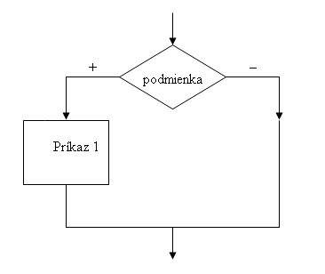

- ak je podmienka splnená, ideme vetvou + a vykonáme
časť príkaz, ak podmienka nie je splnená ideme prázdnou vetvou - (nič sa neudeje)

B,úplné vetvenie:
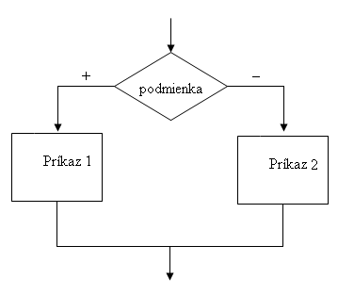

- ak je podmienka splnená ideme vetvou + ak nie je splnená ideme
vetvou -.

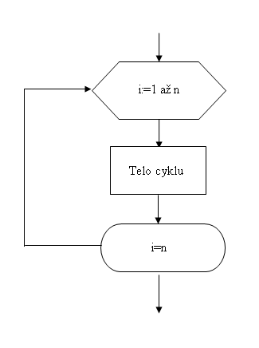
2,cykly

A, s pevným počtom opakovaní

Telo cyklu – 1 alebo skupina príkazov, ktoré sa majú v cyklu vykonať
B, cyklus s podmienkou na začiatku
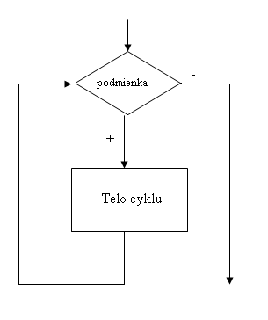

- pri splnení podmienky sa vykonáva cyklus, pri prvom nesplnení
podmienky cyklus končí

C, cyklus s podmienkou na konci

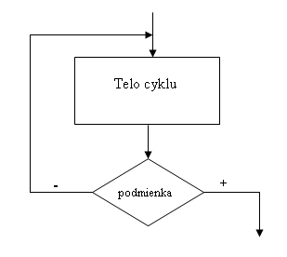

- cyklus sa vykonáva pri nesplnení podmienky, pri prvom splnení
podmienky cyklus končí
pr.: Vytvorte algoritmus, ktorý nájde a vypíše maximálnu hodnotu
z n hodnôt premennej a postupne zadávaných na vstupe

A, zápis v prirodzenom jazyku

1, začiatok;
2, píš (‘zadaj počet hodnôt’);
3, čítaj (n);
4, píš(‘zadaj prvú hodnotu’);
5, čítaj(a);
6, max:=a;
7, pre i:=2 až n rob píš(‘zadaj ’, i, ‘.hodnotu’);
čítaj(a); ak a>max tak max:=a;
8, píš(‘maximálna hodnota je’, max);
9, koniec.

(pozn.: algoritmus hľadania minima: zmeníme len nerovnosť v podmienke a príslušné výpisy)

B, zápis vo vývojovom diagrame

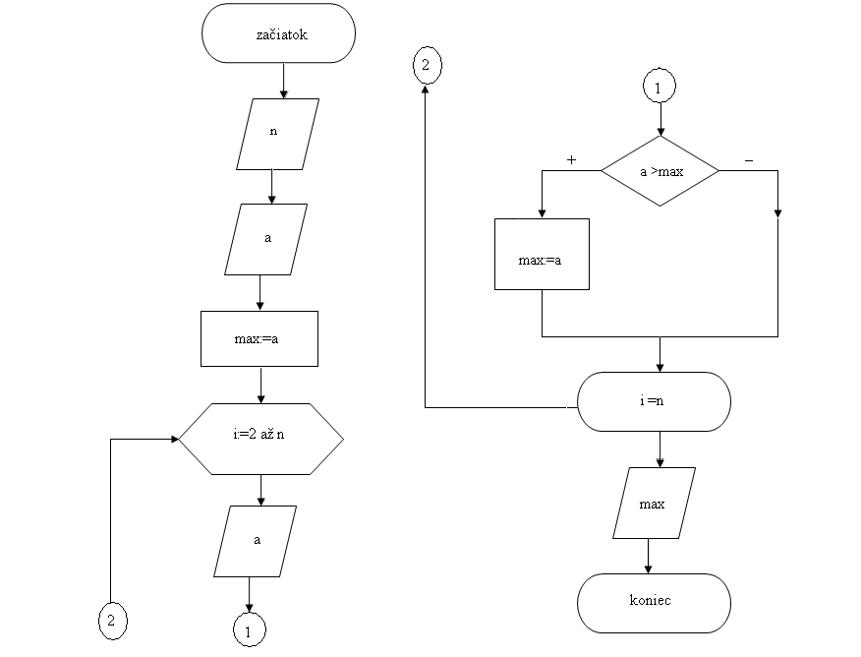

Dú: vytvoriť algoritmus na hľadania minima(min) a určenie poradia(p) minimálnej hodnoty

A, pomocou výv .diagramu:
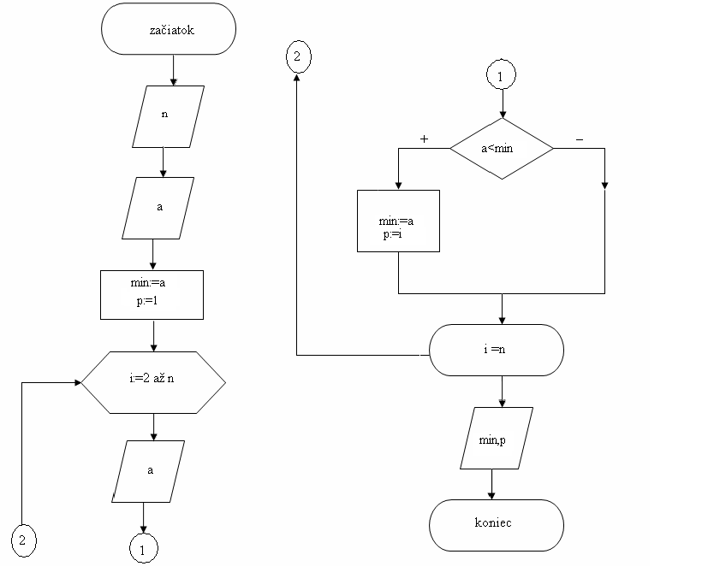

B, v pri.jazyku:

- začiatok;
- píš(‘zadaj počet hodnôt premennej n‘);
- čítaj(n);
- píš(‘zadaj prvú hodnotu a’);
- čítaj (a);
- min:=a; p:=1;
- pre i:=2 až n rob píš(‘zadaj ’,i,’. hodnotu a’);
čítaj(a);
ak a<min tak min:=a; p:=i;
- píš(‘minimum je ’,min,’,jeho poradie je ‘,p);
- koniec.

